|  |  |
| --- | --- |
| *s* | Gli esamini e lo sviluppo del cubo |

Un esamino è un poligono formato unendo 6 quadrati uguali. Ogni quadrato ha almeno un lato in comune con almeno un altro quadrato.

Eccone alcuni:  
  


**Attività 1:** quanti esamini di forma diversa puoi costruire? Ricorda che la forma è indipendente dall’orientamento della figura.

Sui quadratini di un foglio A4 costruisci tutti gli esamini che trovi.

Quanti ne hai trovati?

…………………………………………………………………………………………………..

**Attività 2:** se consideriamo non distinte due forme ottenute per rotazione o riflessione, gli esamini distinti sono 35. Eccoli:

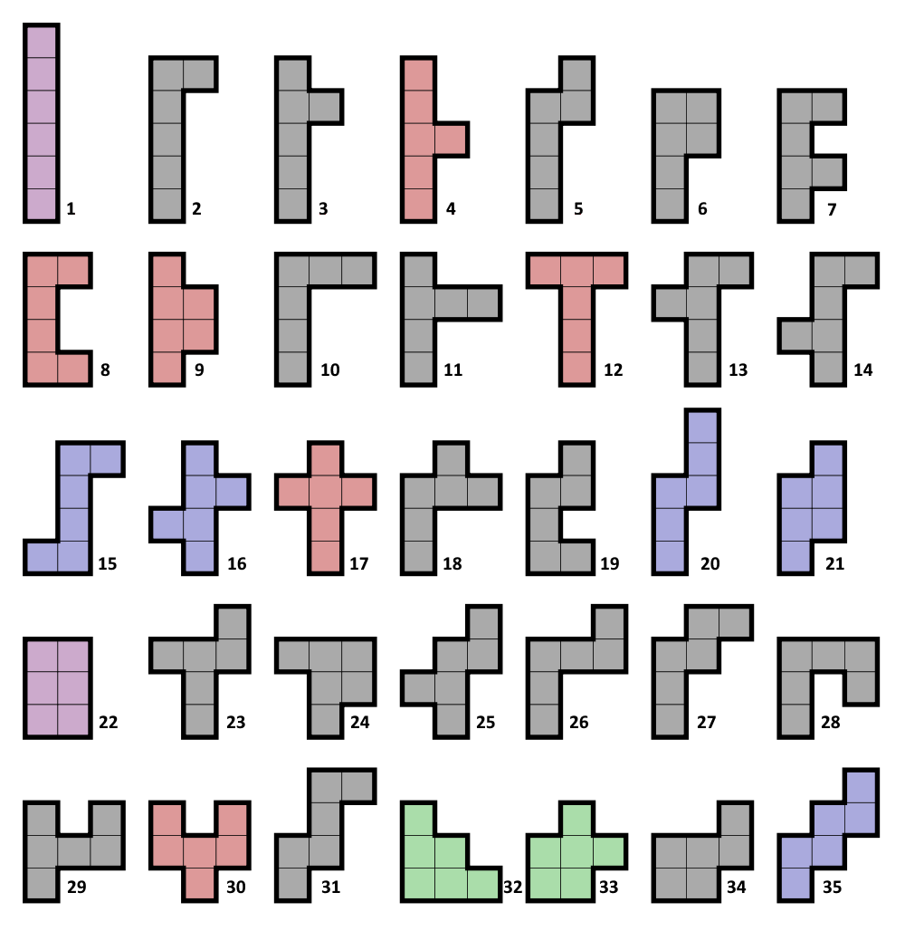

Undici di questi esamini rappresentano lo sviluppo di un cubo.

Sai trovare quali?  
Se hai un dubbio, costruiscili su un foglio a parte, ritaglia e verifica!

…………………………………………………………………………………………………..